杨中科大学

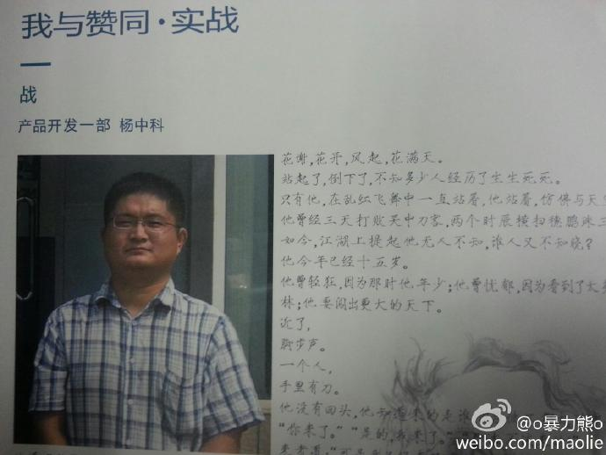

录取通知书

王思葱

恭喜您被我校天狗学专业录取。请入学的时候告诉老师你的姓名。



请于2021年8月1日报道

2021年6月17日